2018·“520”广东五华县第三届超越百公里骑行活动方案

【主题】“爱要骑出来”
“爱就要骑出来”，每一段路途，都值得品味和追逐，去年的赛程，今年的百公里。
“爱”是一个永恒的话题，很多时候，生活中的点点滴滴，，经过时间的洗礼，都会给出一个答案。
习习春分，细碎而温暖的阳光，滑过每一寸肌肤，穿过每一个车轮。
我执笔，心内一片空白
大爱无言，至情至性反而表达不出，无论狂风暴雨，烈日当头，铁血汉子勇往直前，铿锵玫瑰忘情绽放。
心无终点，行无止境，对你的爱用骑来表达
走吧，一起去骑车，五华不只是路的起点，还是梦想的起点。
人生可以不完美，但必需完整，心中有爱，世界都会对你微笑。
5月20日，五华等你，不见不散。
【基本信息】
活动时间：2018年5月20日
活动地点：五华县
报名人数：1000人
挑战里程：120KM
报名截至时间：2018年4月25日
【活动细则】
骑行线路
途经：横陂镇、周江镇、长布、潭下镇、转水镇。
行者路书编号：1359623
黑鸟路书编号：594969

路书截图
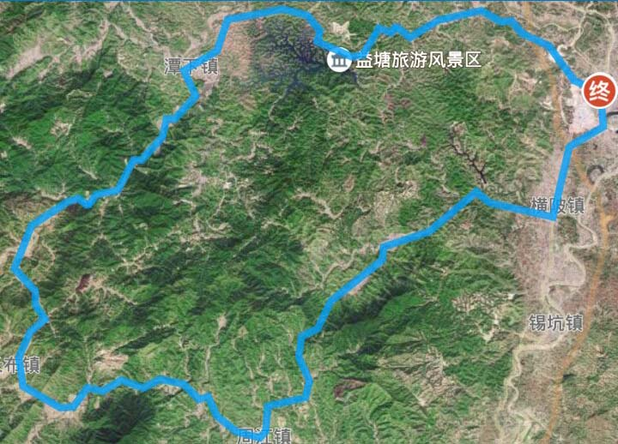
轨迹图
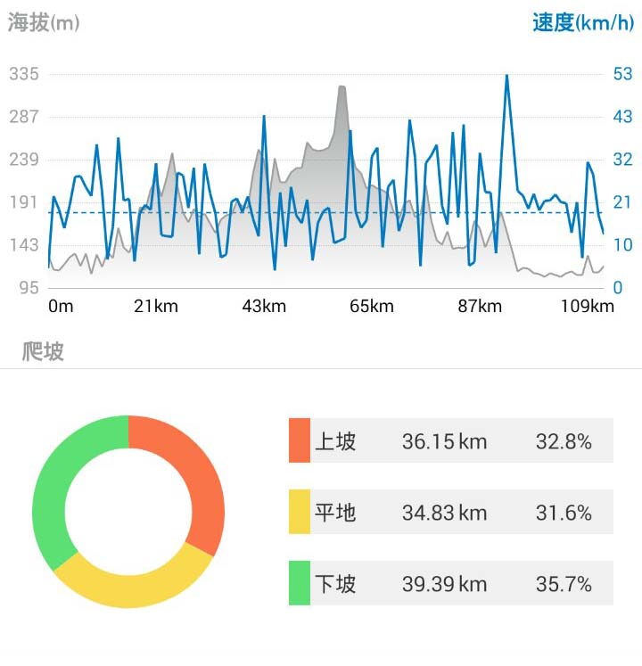
报名须知和条件
以个人报名的形式参加，16至55岁市民均可参与，属于成人体育项目；
骑行天下公众号报名入口为唯一报名渠道；
本次活动以在规定时间内骑完指定线路为完成的判定标准；
按照路线进行骑行活动，不排名次；
活动装备、车辆自备，必须穿截骑行头盔，否则不予参加活动；
本次活动不分组别；
选手始发点随机排位；
参加活动选手途中不得搭乘其他交通工具、不得换人，违者视自动弃权；
所有人有权投诉违规选手，提交有效证据举报。违规者一律取消活动资格
本次活动最终解释权归主办方所有

服务
起点/终点、签到点均设置有补给、维修和简易医护服务;
本次挑战提供专业赛事车辆技术支持，如维修涉及更换零配件，该成本由选手自付。

车辆要求
允许所有制动性能良好的人力驱动车参加活动，包括但不限于山地车、公路车、折叠车、躺车、独轮车等；不允许电动车、摩托车，或安装了任何外力装置的车辆参与；
禁止携带易燃、易爆、易碎、刀具等危险品；
装备、护具要求:
选手必须佩戴自行车专用的头盔、手套，没有上述装备不允许参与挑战。

时间安排
2018年5月20日
7:00 签到；
8:00 出发；
18:00 活动结束，签到点关门；

签到点开关门时间

起点：县政府门口，开门：7:00-18:00
第一签到点：周江镇，开关门时间：10:00-14:00
第二签到点：潭下镇，开关门时间：13：00-17：00
终点：五华国际在酒店，开关门时间：15:00-18:00
备注：签到工具使用骑行天下签到系统

报名时间
2018年3月26日 10：00 - 2018年4月30日 23:59

活动费用
80元/人，包含：探路费用、活动物资、衣服、活动保险、完成证书、奖章；

组织机构
指导单位：五华县体育局
主办单位：五华县自行车协会
支持单位：骑行天下 梅州市鑫威广告实业发展有限公司
赞助单位：待定

组委会联系方式
微信公众号：五华县自行车协会 骑行天下CATW
邮箱：hi@qxworld.com
热线电话：
①五华自协 13826635913（高佬哥）
②骑行天下13410247400 0755-86134949（工作日9:00-18:00）

详细规则
骑行在指定的道路上进行，选手必须遵守交通规则，使用法律所允许的自行车道，组织方不承担在活动期间任何事故的责任；
全程每个签到点免费补给每人1瓶饮用水或其它补给（以组织方公告为准）；
因受伤、疾病等无法继续进行挑战的情况，组织方尽力救援，乘坐救援车辆至附近医疗机构，并通知选手方队长或紧急联络人，由后续保险公司承保意外理赔；
骑行中不得出现提早出发、抄近道、故意冲撞、排挤、刮蹭他人等影响秩序的行为，否则将取消挑战资格，直至取消活动成绩；
活动当日如遇一般性的刮风、下雨天气，挑战将照常进行；如遇雷雨、台风、暴雨等特别恶劣天气或其他意外事件，挑战可能将被延迟、延期或取消；
组织方为正式报名的选手购买保险，选手需要提供正确的证件资料（姓名、证件类型、证件号码、联系电话、紧急联系人/电话，使用护照、港澳通行证等证件需要提供与证件一致的生日信息），没有提供证件资料不能参加活动，提供错误资料的人员如果出现意外伤害后果自负。

风险提示声明
本人自愿参加“2018·“520”广东五华县第三届超越百公里骑行活动”，理解、同意、签署与此有关责任的豁免、权利放弃和风险承担的声明文件。 本人是完全民事行为能力人，本人郑重声明：本人已根据自身的状况作出参加本活动的决定，并对自己的安全负完全责任，如在活动过程中发生非因他人的侵害行为造成的人身及财产等意外损害，活动的其他参与人不承担赔偿责任，由受害人依据法律规定和本声明依法解决，一切风险将由本人承担；
本人了解“2018·“520”广东五华县第三届超越百公里骑行活动”要求购买人身意外伤害（商业）保险的意义，并会在加入活动前自愿购买保险；
本人能够通过以下措施来减少风险：注意自身的身体和精神状况；注意所有与安全相关的装备及车辆要求，包括但不限于完好的头盔、手套，制动性能良好的车辆；
本人完全理解，参加本骑行活动往返交通途中和本挑战中如果发生意外事故，义工或者其它参与人员虽无义务但会在具备救援条件时以义工认为适当的方式参与救援，但不能保证救援一定是及时和有效的，同时对于事故造成的身体损害，乃至不可逆转的永久性身体损伤、后遗症等，以及事件伴随的经济损失，本活动主承办方、其它参与人员、义工不承担任何法律和经济责任。
本人保证活动报名时所提供的个人实名信息是个人自愿提供并真实有效，若提供虚假信息，由此引起的一切责任由本人承担。
本次活动一旦报名，即视为参加者（包括代他人报名者，被代报名参加者）已经充分了解并自愿接受本活动公布的内容和本免责声明，本免责声明自动生效。
本声明同样适用于本次活动各环节的志愿者人员。 本人已将此声明文件内容告知家属近亲并已征得家属近亲的同意，本声明文件正式文本由家属近亲保存壹份，法律效力溯及家属近亲。

